Desarrollo de Aplicaciones Empresariales Avanzado
Docente: Ing. Julio Pretell Palacios
LABORATORIO SESIÓN 10
Registro de pedidos con validación de stock
ASP.NET Core MVC + Entity Framework Core — Database First sobre la base Negocios
Alumno: Andersson Guevara Benites
Fecha: 21 de octubre de 2026
Repositorio: github.com/minombreesandersson-dot/MiProyectoCompartido (carpeta Lab10Negocios)

Contenido
1. Situación problemática y reto
2. Objetivos de aprendizaje
3. Alternativa elegida y esquema real de Negocios
4. Entorno y requisitos técnicos
5. Desarrollo paso a paso
6. Diseño de la solución
7. Reglas de negocio y requerimientos funcionales
8. Pruebas y evidencias
9. Preguntas de reflexión
10. Conclusiones
11. Entregables
Anexo A. Código fuente principal
Anexo B. Script de pruebas

1. Situación problemática y reto
Una empresa que comercializa productos necesita una aplicación web para registrar pedidos y sus detalles. El personal selecciona la entidad relacionada, agrega uno o más productos, indica las cantidades y consulta el precio vigente. Antes de confirmar, el sistema debe verificar que exista stock suficiente en la base de datos Negocios; si la cantidad solicitada supera las unidades disponibles, debe impedir la operación y comunicar claramente el motivo.
Reto: construir una aplicación ASP.NET Core MVC que permita crear y consultar pedidos, agregar detalles y validar el stock antes de guardar, respetando las relaciones de Negocios y la integridad de los datos. Las entidades y el contexto se generan desde la base existente (Database First).
Resultado: la aplicación cumple los requerimientos RF01 a RF10. Los 6 casos de prueba mínimos y una prueba adicional de concurrencia se ejecutaron con éxito (7 de 7).

2. Objetivos de aprendizaje
- Conectar un proyecto ASP.NET Core MVC con SQL Server mediante Entity Framework Core.
- Aplicar Database First para generar entidades y DbContext a partir de Negocios.
- Diseñar formularios MVC para seleccionar cliente, productos y cantidades.
- Validar datos en el servidor y comprobar la disponibilidad de stock.
- Registrar cabecera y detalles del pedido dentro de una transacción.
- Mostrar mensajes de validación y resultados sin depender solo del navegador.

3. Alternativa elegida y esquema real de Negocios
Se eligió la Alternativa A (recomendada en el enunciado): registrar un pedido de cliente con las tablas existentes PEDIDO y DETALLEPEDIDO, verificando el stock de PRODUCTO. Se selecciona un cliente (y el empleado que registra, porque PEDIDO.IdEmpleado es obligatorio) en lugar de un proveedor. No se agregaron tablas a la base.
La base usada es la del script del curso Negocios.sql, que está en español. Sus nombres difieren de la Northwind en inglés que menciona el enunciado:
Tabla 1. Diferencias entre el enunciado y la base Negocios del curso
Enunciado (Northwind) | Negocios del curso | Consecuencia en el diseño
Products.UnitsInStock / UnitPrice | PRODUCTO.UnidadesEnExistencia (smallint) / PrecioUnidad (decimal 10,0) | Precio y stock se leen de estas columnas
Products.Discontinued | No existe | La regla de producto descontinuado no aplica
Orders (Customers, Employees) | PEDIDO con IdCliente e IdEmpleado | Se elige cliente y empleado activos (Estado = 'A')
Orders.OrderID (IDENTITY) | PEDIDO.IdPedido int, no autonumérico | El número se calcula con MAX + 1 dentro de la transacción
Order Details | DETALLEPEDIDO (PrecioUnidad, Cantidad, Descuento), clave (IdPedido, IdProducto) | Un producto repetido en el formulario se suma en una sola línea

4. Entorno y requisitos técnicos
Tabla 2. Entorno de desarrollo
Componente | Versión usada | Uso
Sistema operativo | Linux Mint (desarrollo) | También compatible con Windows + Visual Studio 2022
.NET SDK | 8.0 (net8.0) | Versión indicada en el laboratorio; compatible con Visual Studio 2022
SQL Server | 2022 Developer (Docker, mcr.microsoft.com/mssql/server:2022-latest) | Base de datos Negocios
Microsoft.EntityFrameworkCore.SqlServer | 8.0.32 | Proveedor de SQL Server
Microsoft.EntityFrameworkCore.Tools | 8.0.32 | Comandos de EF (equivale a la Consola del Administrador de Paquetes)
Microsoft.EntityFrameworkCore.Design | 8.0.32 | Necesario para el scaffold
dotnet-ef | Herramienta global | dotnet ef dbcontext scaffold
Editor | VS Code (Linux) / Visual Studio 2022 (Windows) | Edición y depuración

5. Desarrollo paso a paso

5.1 Restaurar la base de datos Negocios
El script Negocios.sql crea la base, sus 10 tablas y los datos. Se ejecutó con sqlcmd en el contenedor de SQL Server (en Windows: abrir el archivo en SSMS y presionar F5).
docker cp Negocios.sql mssql-lab09:/tmp/Negocios.sql
docker exec mssql-lab09 /opt/mssql-tools18/bin/sqlcmd -S localhost -U sa -P '<clave sa>' -C -f 65001 -i /tmp/Negocios.sql
Resultado: 0 errores. Quedaron 77 productos, 91 clientes, 9 empleados, 837 pedidos y 2164 detalles.

5.2 Usuario de base de datos con mínimo privilegio
La aplicación no usa la cuenta sa. Se creó un usuario que solo puede leer y escribir datos en Negocios:
CREATE LOGIN lab10_app WITH PASSWORD = '<clave>';
USE Negocios;
CREATE USER lab10_app FOR LOGIN lab10_app;
ALTER ROLE db_datareader ADD MEMBER lab10_app;
ALTER ROLE db_datawriter ADD MEMBER lab10_app;
GRANT VIEW DEFINITION TO lab10_app; -- necesario para el scaffold

5.3 Crear el proyecto ASP.NET Core MVC
cd ~/MiProyectoCompartido
dotnet new mvc -n Lab10Negocios -f net8.0
dotnet sln MiProyectoCompartido.slnx add Lab10Negocios/Lab10Negocios.csproj
cd Lab10Negocios
En Visual Studio 2022: Crear proyecto → Aplicación web de ASP.NET Core (Modelo-Vista-Controlador) → .NET 8.

5.4 Instalar los paquetes NuGet
dotnet add package Microsoft.EntityFrameworkCore.SqlServer -v 8.0.32
dotnet add package Microsoft.EntityFrameworkCore.Tools -v 8.0.32
dotnet add package Microsoft.EntityFrameworkCore.Design -v 8.0.32

5.5 Cadena de conexión
appsettings.json contiene un ejemplo sin la contraseña real:
appsettings.json
{
"Logging": {
"LogLevel": {
"Default": "Information",
"Microsoft.AspNetCore": "Warning"
}
},
"AllowedHosts": "*",
"ConnectionStrings": {
"Negocios": "Server=localhost,1433;Database=Negocios;User Id=lab10_app;Password=TU_CLAVE;TrustServerCertificate=True"
}
}
La contraseña real se guarda fuera del repositorio con user-secrets, que en desarrollo reemplaza al valor de ejemplo:
dotnet user-secrets init
dotnet user-secrets set "ConnectionStrings:Negocios" "Server=localhost,1433;Database=Negocios;User Id=lab10_app;Password=<clave>;TrustServerCertificate=True"

5.6 Generar el modelo con Database First (RF01)
dotnet ef dbcontext scaffold "Name=ConnectionStrings:Negocios" Microsoft.EntityFrameworkCore.SqlServer -o Models -c NegociosContext --context-dir Data --no-onconfiguring
Equivalente en la Consola del Administrador de Paquetes de Visual Studio:
Scaffold-DbContext "Name=ConnectionStrings:Negocios" Microsoft.EntityFrameworkCore.SqlServer -OutputDir Models -Context NegociosContext -ContextDir Data -NoOnConfiguring
Tabla 3. Opciones del comando scaffold
Parte del comando | Significado
Name=ConnectionStrings:Negocios | Lee la cadena desde la configuración; la contraseña no queda en el comando ni en el código
Microsoft.EntityFrameworkCore.SqlServer | Proveedor de base de datos
-o Models | Carpeta de las clases de entidad (una por tabla)
-c NegociosContext --context-dir Data | Nombre y carpeta del DbContext
--no-onconfiguring | No escribe la cadena de conexión dentro del contexto

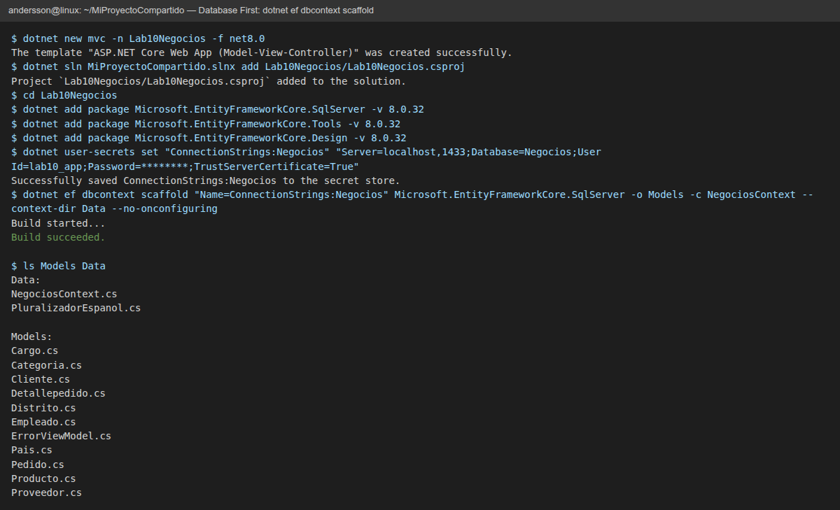
Figura 1. Evidencia del comando scaffold y clases generadas
Se generaron 10 entidades (Cargo, Categoria, Cliente, Detallepedido, Distrito, Empleado, Pais, Pedido, Producto, Proveedor) y el contexto NegociosContext con un DbSet por tabla.
Nombres en español. EF pluraliza con reglas del inglés y producía Categorium, Pai y Proveedors. Se agregó Data/PluralizadorEspanol.cs, un servicio de diseño (IDesignTimeServices) que EF usa durante el scaffold, y se obtuvo Categoria, Pais y Proveedores. Las clases generadas no se editan: si la base cambia, el scaffold se vuelve a ejecutar sin perder código, porque la lógica vive en servicios y ViewModels.

5.7 Registrar el contexto (inyección de dependencias)
Program.cs
using Lab10Negocios.Data;
using Lab10Negocios.Services;
using Microsoft.EntityFrameworkCore;

var builder = WebApplication.CreateBuilder(args);

// Add services to the container.
builder.Services.AddControllersWithViews();

// Cadena de conexión: appsettings.json (ejemplo sin clave) o user-secrets / variable de entorno (clave real)
builder.Services.AddDbContext<NegociosContext>(o =>
o.UseSqlServer(builder.Configuration.GetConnectionString("Negocios")));
builder.Services.AddScoped<PedidoService>();

var app = builder.Build();

// Configure the HTTP request pipeline.
if (!app.Environment.IsDevelopment())
{
app.UseExceptionHandler("/Home/Error");
// The default HSTS value is 30 days. You may want to change this for production scenarios, see https://aka.ms/aspnetcore-hsts.
app.UseHsts();
}

app.UseHttpsRedirection();
app.UseStaticFiles();

app.UseRouting();

app.UseAuthorization();

app.MapControllerRoute(
name: "default",
pattern: "{controller=Pedidos}/{action=Index}/{id?}");

app.Run();

5.8 ViewModels, servicio, controladores y vistas
Tabla 4. Archivos escritos para el laboratorio
Archivo | Responsabilidad
ViewModels/PedidoCrearVM.cs | Datos del formulario (cliente, empleado, líneas) y de la confirmación. Evita enlazar entidades al formulario
Services/PedidoService.cs | Reglas de negocio: validaciones, precio desde la base, transacción, descuento de stock y número de pedido
Controllers/ProductosController.cs | RF02: lista de productos con búsqueda por nombre y filtro por categoría
Controllers/PedidosController.cs | RF03–RF10: crear, listar y ver pedidos; muestra errores con ModelState
Views/Pedidos/Create.cshtml | Formulario con filas dinámicas, precio, stock, subtotal y total de referencia
Views/Pedidos/Details.cshtml | Confirmación y detalle: número, fecha, cliente, productos, importes y total
Views/Pedidos/Index.cshtml | Últimos 20 pedidos con filtro por cliente
Views/Productos/Index.cshtml | Productos con precio y stock; agotados resaltados
pruebas.sh | Ejecuta los casos de prueba y verifica la base con sqlcmd

El código completo de estos archivos está en el Anexo A.

5.9 Ejecutar la aplicación
cd Lab10Negocios
dotnet run --urls http://localhost:5210
Abrir http://localhost:5210 y usar el menú Productos, Pedidos y Nuevo pedido. En Visual Studio basta con F5.

6. Diseño de la solución
El pedido pasa por tres controles en el servidor. Los dos últimos, descontar stock e insertar el pedido, van dentro de una transacción: si algo falla, ROLLBACK deshace todo y no queda ningún registro parcial.
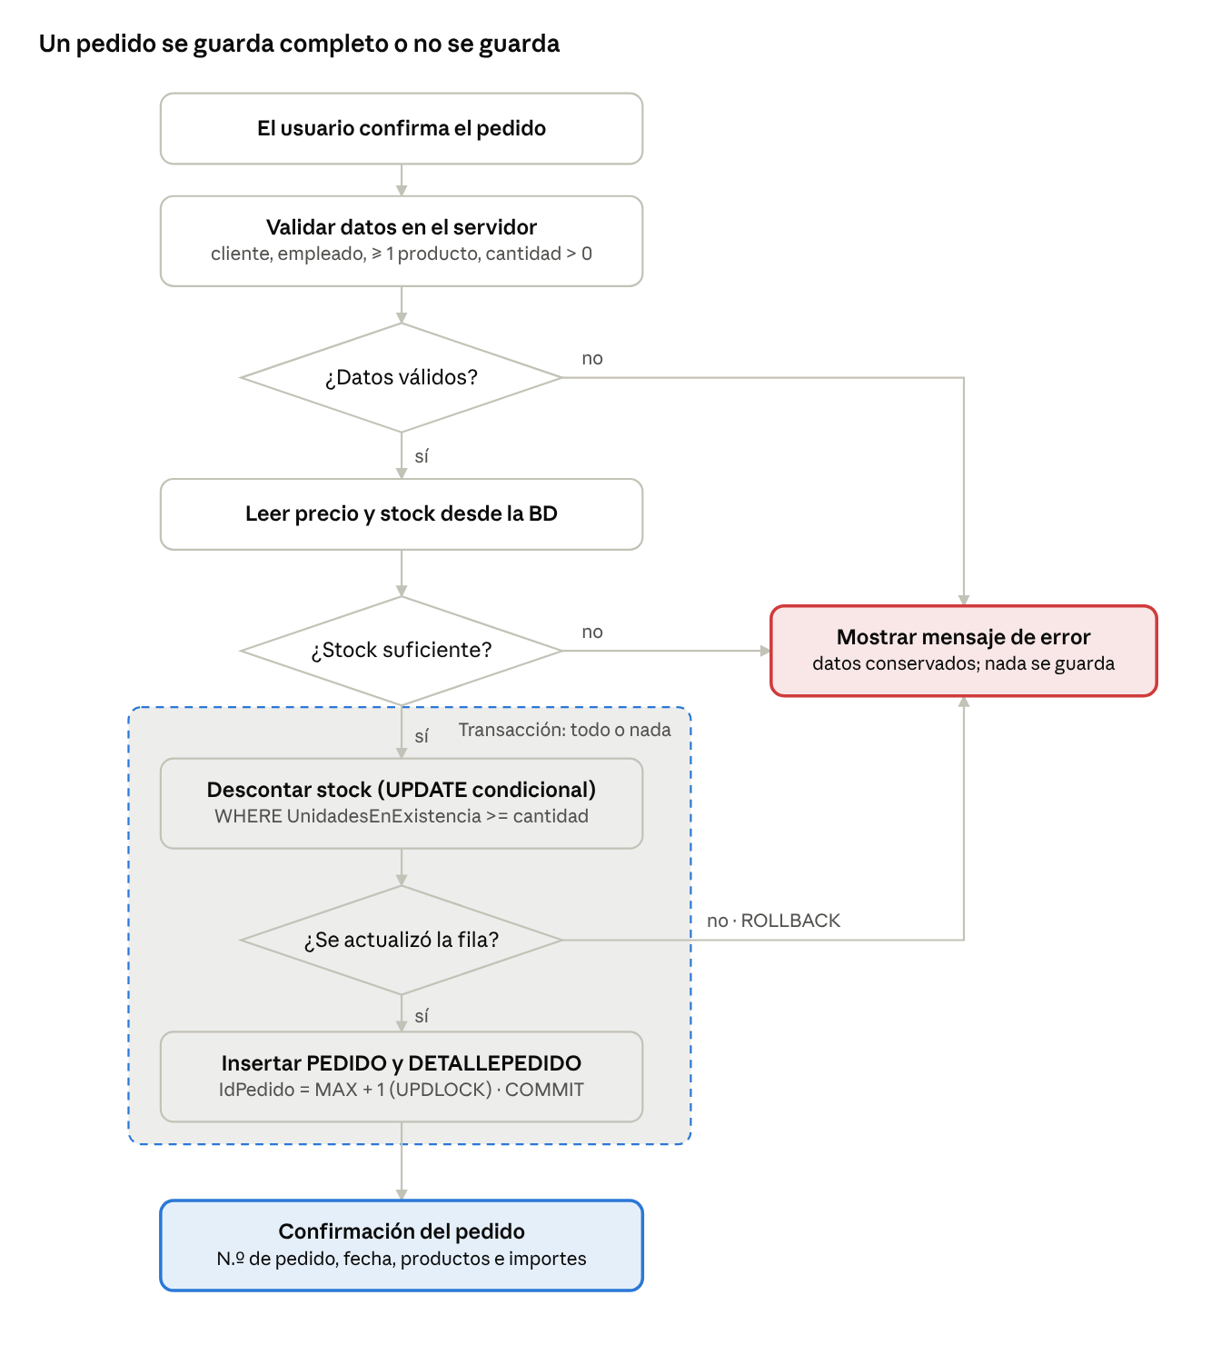
Figura 2. Flujo de registro de un pedido
- ¿Datos válidos? Cliente y empleado activos, al menos un producto y cantidades enteras mayores que cero (ModelState y validaciones del servicio).
- ¿Stock suficiente? Compara cada cantidad con UnidadesEnExistencia leído de la base y da un mensaje claro: Stock insuficiente para "Cerveza tibetana Barley": pidió 9999 y hay 17 unidades.
- ¿Se actualizó la fila? El stock se descuenta con un UPDATE condicional (WHERE UnidadesEnExistencia >= cantidad). Si otro usuario consumió el stock entre la validación y este momento, el UPDATE no afecta filas y el pedido completo se revierte.
- Número de pedido. Como IdPedido no es autonumérico, se calcula MAX(IdPedido) + 1 con los bloqueos UPDLOCK, HOLDLOCK hasta el COMMIT, para que dos pedidos no reciban el mismo número.
Capas. PedidosController recibe el PedidoCrearVM y decide qué vista mostrar; PedidoService aplica las reglas usando NegociosContext; las vistas solo muestran datos. El precio que envía el navegador se ignora.

7. Reglas de negocio y requerimientos funcionales
Tabla 5. Reglas de negocio implementadas
Regla del enunciado | Implementación
Entidad relacionada válida | El cliente y el empleado deben existir y tener Estado = 'A'
Al menos un detalle | Las filas vacías se descartan; si no queda ninguna: "El pedido debe tener al menos un producto."
Cantidad entera mayor que cero | [Range(1, 32767)] en el ViewModel (la columna es smallint)
Producto existente y no descontinuado | Se verifica que exista; Negocios no tiene columna de descontinuado
Cantidad ≤ stock al confirmar | Validación previa con mensaje + UPDATE condicional dentro de la transacción
Precio desde la base | Se usa PRODUCTO.PrecioUnidad; el precio enviado por el navegador se ignora
Subtotal = cantidad × precio | Pedidos nuevos con descuento 0; los históricos aplican su Descuento
Conservar el formulario si falla | Se devuelve la misma vista con lo ingresado y ValidationSummary
Validación en el servidor | Toda regla está en PedidoService; el JavaScript solo calcula importes de referencia
Transacción al descontar stock | Stock, cabecera y detalles se confirman juntos o no se guarda nada

Tabla 6. Cumplimiento de requerimientos funcionales
Req. | Estado | Dónde
RF01 Generar el modelo | Cumple: scaffold desde SQL Server | Sección 5.6
RF02 Consultar productos | Cumple, con búsqueda por nombre y categoría | /Productos
RF03 Seleccionar entidad | Cumple: cliente y empleado (Alternativa A) | /Pedidos/Create
RF04 Crear la orden | Cumple con el esquema real de PEDIDO | PedidoService
RF05 Agregar detalles | Cumple: varias filas, subtotal y total | /Pedidos/Create
RF06 Validar stock | Cumple, en el servidor | PedidoService
RF07 Evitar inconsistencias | Cumple: transacción + UPDATE condicional | PedidoService
RF08 Confirmación | Cumple: número, fecha, productos, cantidades, importes y mensaje | /Pedidos/Details/{id}
RF09 Consultar órdenes | Cumple: lista con filtro y detalle | /Pedidos
RF10 Manejo de errores | Cumple: mensaje genérico al usuario; el detalle técnico solo va al log | PedidoService

8. Pruebas y evidencias
Las pruebas se ejecutaron con pruebas.sh (Anexo B), que envía cada pedido directamente al servidor, sin la validación del navegador, y consulta la base antes y después para comprobar que no queden registros parciales.
Tabla 7. Casos de prueba ejecutados
N.º | Escenario | Resultado esperado | Resultado obtenido | Cumple
1 | Registrar un pedido con un producto y stock suficiente | Se registra y muestra número e importes | Pedido 11089 registrado; stock del Té Dharamsala 33 → 31 | ☑ Sí
2 | Cantidad mayor que el stock | Se rechaza y no quedan registros parciales | Rechazado con mensaje. Sin pedido nuevo; stock del té (31) y de la cerveza (17) sin cambios | ☑ Sí
3 | Cantidad cero o negativa | La validación impide guardar | "La cantidad debe ser un entero mayor que cero." para 0 y −5 | ☑ Sí
4 | Pedido sin detalles | Se muestra un mensaje y no se registra | "El pedido debe tener al menos un producto." | ☑ Sí
5 | Precio modificado desde el navegador | El servidor usa el precio de la base | Se envió S/ 1; se guardó S/ 18 (precio de PRODUCTO) | ☑ Sí
6 | Consultar un pedido registrado | Se muestran cabecera, detalles y total | Pedido 11089 con su detalle y total S/ 36.00 | ☑ Sí
Extra | Dos usuarios piden a la vez las 5 últimas unidades | Solo uno se registra | Uno aceptado, otro rechazado; stock final 0, nunca negativo | ☑ Sí

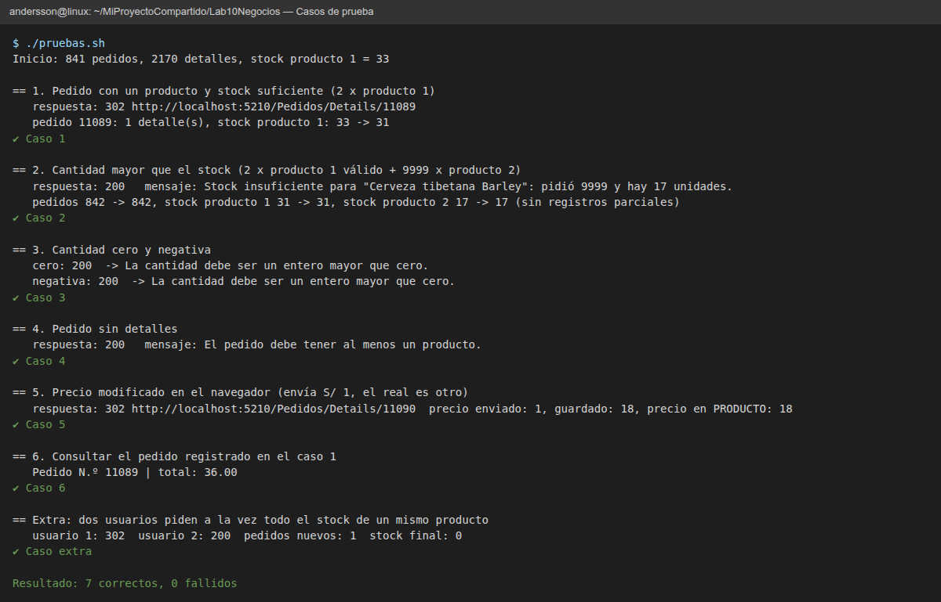
Figura 3. Salida del script de pruebas: 7 correctos, 0 fallidos

8.1 Consulta de productos (RF02)
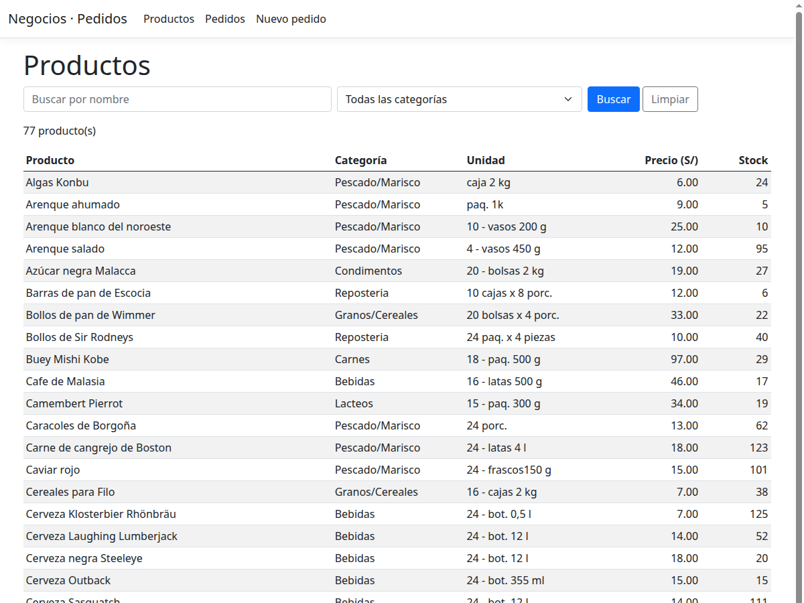
Figura 4. Lista de productos con precio y stock; los agotados se resaltan
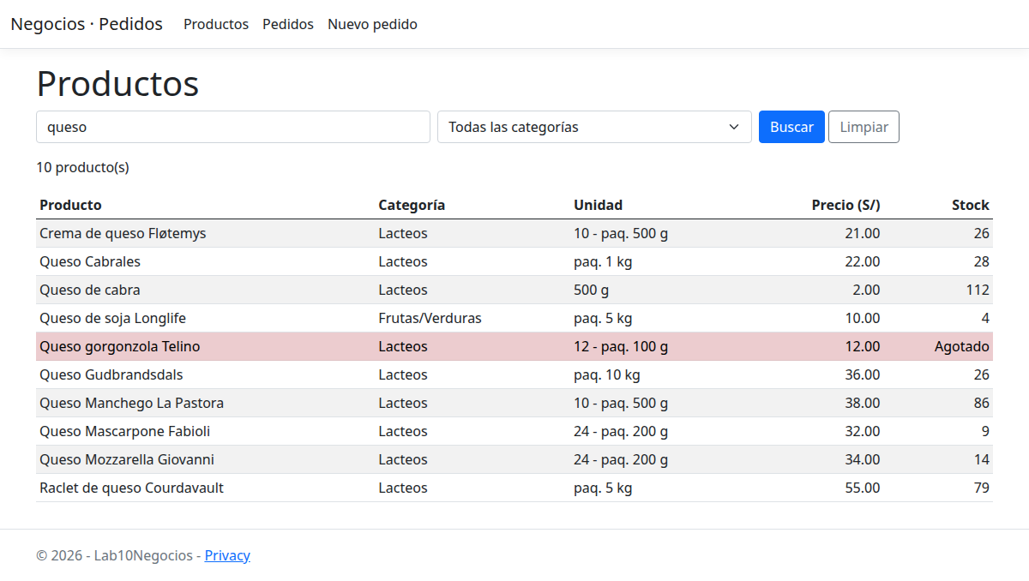
Figura 5. Búsqueda de productos por nombre ("queso")

8.2 Formulario de registro (RF03–RF05)
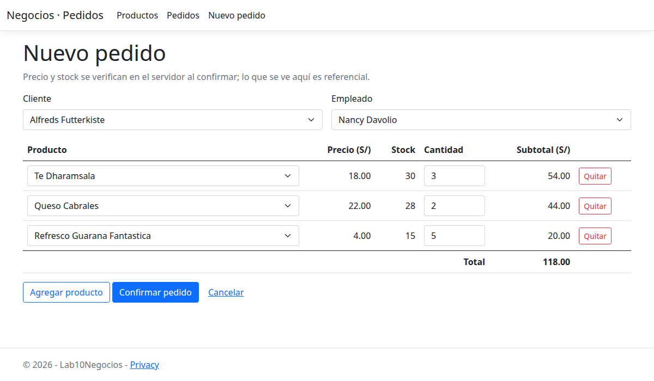
Figura 6. Formulario con cliente, empleado, tres productos, subtotales y total

8.3 Validaciones (RF06, RF07, RF10)
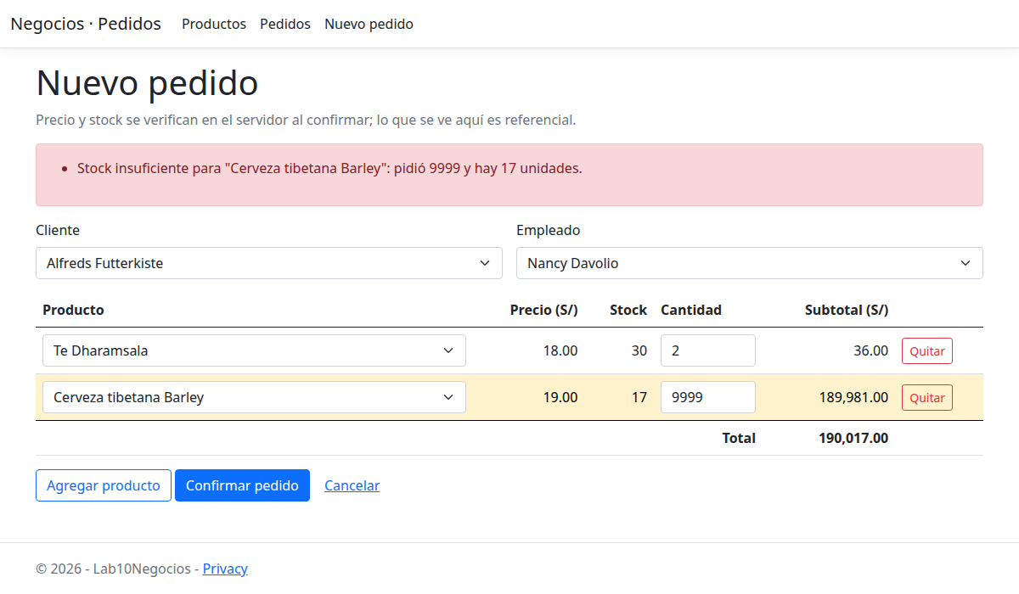
Figura 7. Caso 2: stock insuficiente; se conserva lo ingresado y la fila se resalta
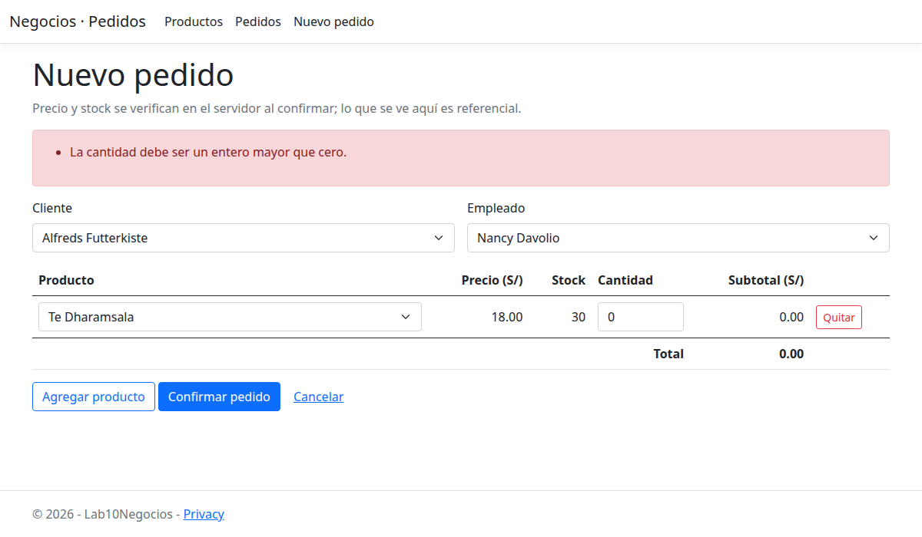
Figura 8. Caso 3: cantidad cero rechazada por el servidor
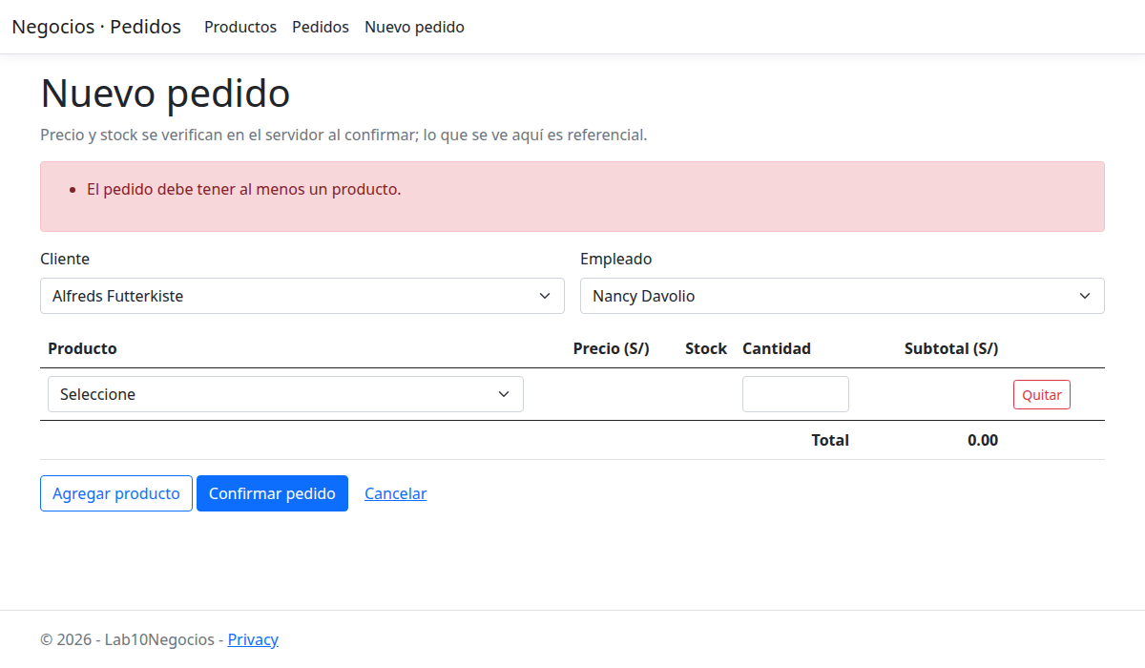
Figura 9. Caso 4: pedido sin detalles

8.4 Pedido registrado y consulta (RF08, RF09)
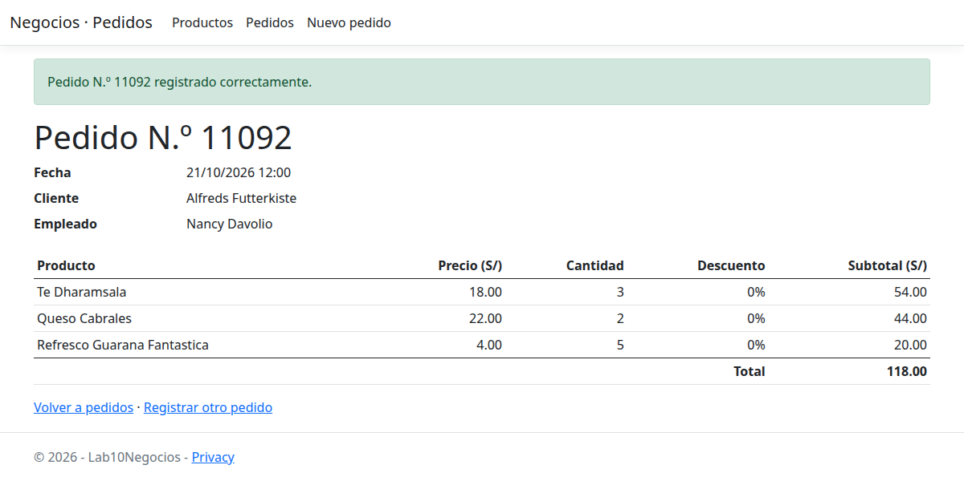
Figura 10. Confirmación: número, fecha, productos, cantidades, importes y total
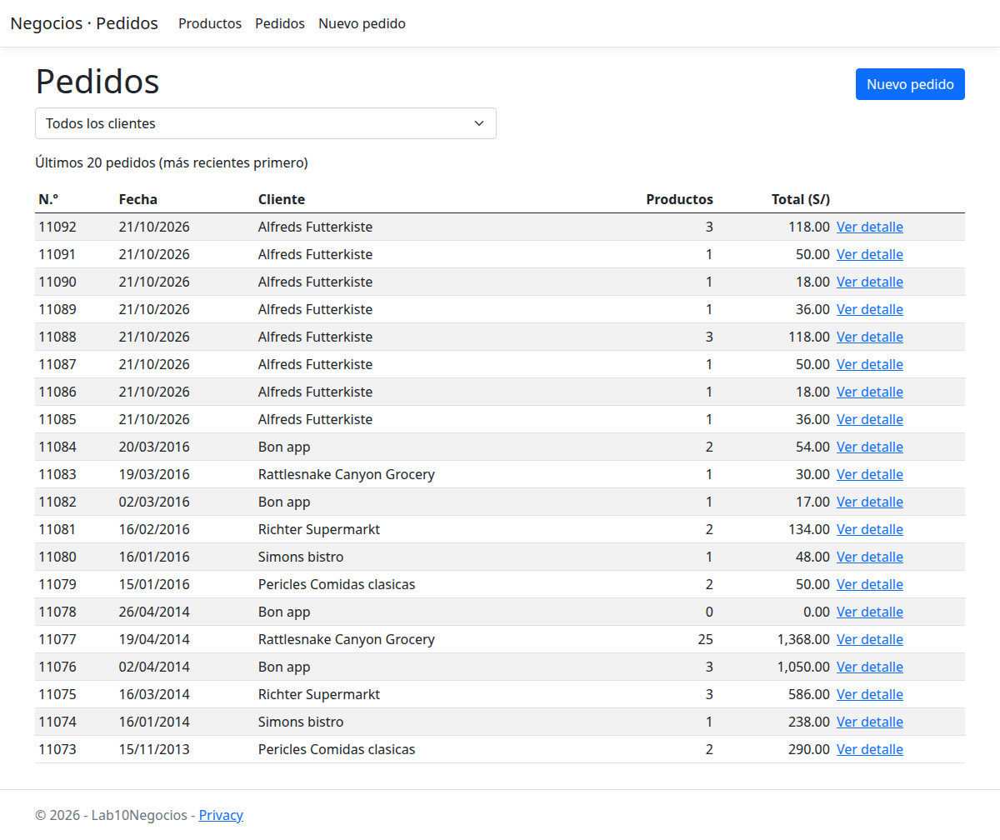
Figura 11. Lista de pedidos con acceso al detalle

9. Preguntas de reflexión

1. ¿Qué ventajas ofrece Database First cuando la base de datos ya existe?
La base es la fuente de verdad: con un solo comando se obtienen las 10 entidades, sus relaciones y el contexto, sin reescribir el esquema a mano ni arriesgar diferencias con él. Si la base cambia, se vuelve a ejecutar el scaffold. Las restricciones existentes (claves foráneas, NOT NULL) siguen protegiendo los datos aunque otras aplicaciones usen la misma base.

2. ¿Por qué la validación de stock debe realizarse en el servidor y no solo en la vista?
Todo lo que llega del navegador se puede modificar: en el caso 5 se envió un precio de S/ 1 y en el caso 3 una cantidad negativa sin pasar por el formulario. Además, el stock que muestra la vista es el del momento en que se cargó la página, no el del momento de confirmar. Solo el servidor tiene el dato actual y la última palabra.

3. ¿Qué problema podría ocurrir si dos usuarios registran a la vez pedidos del último stock disponible?
Si ambos leen "5 unidades" antes de que el otro guarde, los dos pasan la validación y se venden 10 unidades que no existen (stock negativo). Se evitó descontando con un UPDATE condicional dentro de la transacción:
UPDATE PRODUCTO SET UnidadesEnExistencia = UnidadesEnExistencia - @cantidad
WHERE IdProducto = @id AND UnidadesEnExistencia >= @cantidad
SQL Server bloquea la fila durante el UPDATE; el segundo pedido ya no cumple la condición, afecta 0 filas y se revierte completo. La prueba extra lo confirmó: un pedido aceptado, uno rechazado y stock final 0.

4. ¿Qué diferencias existen entre un pedido de cliente de Negocios y una orden de compra a un proveedor?
Tabla 8. Pedido de cliente frente a orden de compra
Aspecto | Pedido de cliente (PEDIDO) | Orden de compra a proveedor
Relación | Cliente y empleado | Proveedor (PROVEEDOR)
Efecto en el stock | Lo reduce (venta) | Lo aumenta al recibir la mercadería
Validación de stock | Obligatoria: no vender lo que no hay | No aplica; se compra justamente por falta de stock
Precio | Precio de venta (PrecioUnidad) | Costo pactado con el proveedor
En Negocios | Existe (PEDIDO, DETALLEPEDIDO) | No existe; requiere tablas nuevas (Alternativa B)

10. Conclusiones
- Database First permitió construir la aplicación sobre la base existente sin modificar su esquema; adaptar el pluralizador al español dejó un modelo legible (Categoria, Proveedores).
- Separar las reglas en un servicio y usar ViewModels mantuvo intactas las clases generadas y evitó enlazar entidades de persistencia al formulario.
- La transacción, junto con el UPDATE condicional, garantiza que un pedido se guarde completo o no se guarde, incluso con usuarios concurrentes.
- Leer el esquema real fue clave: IdPedido no autonumérico y la ausencia de "descontinuado" cambiaron el diseño respecto al enunciado basado en Northwind.
- Las pruebas automáticas contra la base demostraron los 6 casos mínimos y el caso de concurrencia sin registros parciales.

11. Entregables
Tabla 9. Entregables del laboratorio
Entregable | Ubicación | Estado
Proyecto ASP.NET Core MVC funcional y código fuente | Carpeta Lab10Negocios del repositorio | ☑
Evidencia del comando scaffold | Sección 5.6, Figura 1 y evidencias/01-scaffold.png | ☑
Capturas: productos, formulario, stock insuficiente y pedido registrado | Sección 8 y carpeta evidencias/ | ☑
Informe (Database First, reglas y pruebas) | Este documento | ☑
README con requisitos, cadena de ejemplo sin contraseña e instrucciones | Lab10Negocios/README.md | ☑

Anexo A. Código fuente principal
Archivos escritos para el laboratorio. Las clases de Models/ y Data/NegociosContext.cs son generadas por el scaffold y no se incluyen.
ViewModels/PedidoCrearVM.cs
using System.ComponentModel.DataAnnotations;

namespace Lab10Negocios.ViewModels;

// Lo que envía el formulario de "Nuevo pedido". No se enlazan las entidades de EF directamente.
public class PedidoCrearVM
{
[Required(ErrorMessage = "Seleccione un cliente.")]
[Display(Name = "Cliente")]
public string? IdCliente { get; set; }

[Required(ErrorMessage = "Seleccione el empleado que registra el pedido.")]
[Display(Name = "Empleado")]
public int? IdEmpleado { get; set; }

public List<LineaPedidoVM> Lineas { get; set; } = new();
}

public class LineaPedidoVM
{
[Required(ErrorMessage = "Seleccione un producto.")]
[Display(Name = "Producto")]
public int? IdProducto { get; set; }

[Required(ErrorMessage = "Ingrese la cantidad.")]
[Range(1, short.MaxValue, ErrorMessage = "La cantidad debe ser un entero mayor que cero.")]
public int? Cantidad { get; set; }

// Solo para mostrar en pantalla: el servidor la ignora y usa el precio guardado en la base.
public decimal? PrecioUnidad { get; set; }
}

// Para la confirmación y el detalle de un pedido (RF08 y RF09)
public record LineaDetalleVM(string Producto, decimal PrecioUnidad, short Cantidad, double Descuento)
{
public decimal Subtotal => PrecioUnidad * Cantidad * (1 - (decimal)Descuento);
}

public record PedidoDetalleVM(int IdPedido, DateTime FechaPedido, string Cliente, string Empleado, List<LineaDetalleVM> Lineas)
{
public decimal Total => Lineas.Sum(l => l.Subtotal);
}
Services/PedidoService.cs
using Lab10Negocios.Data;
using Lab10Negocios.Models;
using Lab10Negocios.ViewModels;
using Microsoft.EntityFrameworkCore;

namespace Lab10Negocios.Services;

public record ResultadoPedido(int? IdPedido, List<string> Errores)
{
public bool Exito => IdPedido is not null;
}

// Reglas de negocio del pedido (sección 6 del laboratorio). Todo se valida aquí, en el servidor.
public class PedidoService(NegociosContext db, ILogger<PedidoService> log)
{
public async Task<ResultadoPedido> RegistrarAsync(PedidoCrearVM vm)
{
var errores = new List<string>();

var cliente = await db.Clientes.FindAsync(vm.IdCliente);
if (cliente is null || cliente.Estado != "A") errores.Add("El cliente seleccionado no existe o no está activo.");
var empleado = await db.Empleados.FindAsync(vm.IdEmpleado);
if (empleado is null || empleado.Estado != "A") errores.Add("El empleado seleccionado no existe o no está activo.");

// Al menos un detalle; el mismo producto repetido en dos filas se suma en una sola línea
var lineas = vm.Lineas.Where(l => l.IdProducto is not null)
.GroupBy(l => l.IdProducto!.Value)
.Select(g => (IdProducto: g.Key, Cantidad: g.Sum(l => l.Cantidad ?? 0)))
.ToList();
if (lineas.Count == 0) errores.Add("El pedido debe tener al menos un producto.");
if (lineas.Any(l => l.Cantidad <= 0)) errores.Add("Cada cantidad debe ser un entero mayor que cero.");
if (lineas.Any(l => l.Cantidad > short.MaxValue)) errores.Add($"La cantidad máxima por producto es {short.MaxValue}.");

// Precio y stock salen de la base, nunca del navegador
var ids = lineas.Select(l => l.IdProducto).ToList();
var productos = await db.Productos.Where(p => ids.Contains(p.IdProducto)).ToDictionaryAsync(p => p.IdProducto);
foreach (var l in lineas)
{
if (!productos.TryGetValue(l.IdProducto, out var p)) errores.Add($"El producto {l.IdProducto} no existe.");
else if (l.Cantidad > p.UnidadesEnExistencia)
errores.Add($"Stock insuficiente para \"{p.NombreProducto}\": pidió {l.Cantidad} y hay {p.UnidadesEnExistencia} unidades.");
}
if (errores.Count > 0) return new(null, errores);

// Cabecera + detalles + descuento de stock: todo o nada
await using var tx = await db.Database.BeginTransactionAsync();
try
{
foreach (var l in lineas)
{
// UPDATE condicional: si otro usuario se llevó el stock entre la validación y este momento,
// no se actualiza ninguna fila y el pedido completo se cancela (pregunta de reflexión 23).
var filas = await db.Productos
.Where(p => p.IdProducto == l.IdProducto && p.UnidadesEnExistencia >= l.Cantidad)
.ExecuteUpdateAsync(s => s.SetProperty(p => p.UnidadesEnExistencia, p => (short)(p.UnidadesEnExistencia - l.Cantidad)));
if (filas == 0)
{
await tx.RollbackAsync();
return new(null, [$"Stock insuficiente para \"{productos[l.IdProducto].NombreProducto}\": otro pedido acaba de usar esas unidades."]);
}
}

// IdPedido no es IDENTITY en Negocios: se calcula bloqueando la tabla hasta el commit
var idPedido = await db.Database
.SqlQuery<int>($"SELECT ISNULL(MAX(IdPedido), 0) + 1 AS Value FROM PEDIDO WITH (UPDLOCK, HOLDLOCK)")
.SingleAsync();

db.Pedidos.Add(new Pedido
{
IdPedido = idPedido,
IdCliente = cliente!.IdCliente,
IdEmpleado = empleado!.IdEmpleado,
FechaPedido = DateTime.Now,
Envio = "0",
Destinatario = cliente.NombreCia,
DireccionDestinatario = cliente.Direccion,
Detallepedidos = lineas.Select(l => new Detallepedido
{
IdProducto = l.IdProducto,
PrecioUnidad = productos[l.IdProducto].PrecioUnidad,
Cantidad = (short)l.Cantidad,
Descuento = 0
}).ToList()
});
await db.SaveChangesAsync();
await tx.CommitAsync();
return new(idPedido, []);
}
catch (Exception ex)
{
await tx.RollbackAsync();
log.LogError(ex, "Error al registrar el pedido del cliente {Cliente}", vm.IdCliente);
return new(null, ["No se pudo registrar el pedido. No se guardó ningún cambio; inténtelo de nuevo."]);
}
}

public async Task<PedidoDetalleVM?> ObtenerAsync(int id) =>
await db.Pedidos.Where(p => p.IdPedido == id)
.Select(p => new PedidoDetalleVM(p.IdPedido, p.FechaPedido,
p.IdClienteNavigation != null ? p.IdClienteNavigation.NombreCia : "(sin cliente)",
p.IdEmpleadoNavigation.NomEmpleado + " " + p.IdEmpleadoNavigation.ApeEmpleado,
p.Detallepedidos.Select(d => new LineaDetalleVM(d.IdProductoNavigation.NombreProducto, d.PrecioUnidad, d.Cantidad, d.Descuento)).ToList()))
.SingleOrDefaultAsync();
}
Controllers/PedidosController.cs
using Lab10Negocios.Data;
using Lab10Negocios.Services;
using Lab10Negocios.ViewModels;
using Microsoft.AspNetCore.Mvc;
using Microsoft.AspNetCore.Mvc.Rendering;
using Microsoft.EntityFrameworkCore;

namespace Lab10Negocios.Controllers;

public class PedidosController(NegociosContext db, PedidoService pedidos) : Controller
{
// RF09: pedidos registrados, los más recientes primero
public async Task<IActionResult> Index(string? idCliente)
{
var consulta = db.Pedidos.AsNoTracking();
if (!string.IsNullOrEmpty(idCliente)) consulta = consulta.Where(p => p.IdCliente == idCliente);
ViewBag.Clientes = new SelectList(await db.Clientes.OrderBy(c => c.NombreCia).ToListAsync(), "IdCliente", "NombreCia", idCliente);
return View(await consulta.OrderByDescending(p => p.IdPedido).Take(20)
.Select(p => new PedidoFilaVM(p.IdPedido, p.FechaPedido,
p.IdClienteNavigation != null ? p.IdClienteNavigation.NombreCia : "(sin cliente)",
p.Detallepedidos.Count,
p.Detallepedidos.Sum(d => d.PrecioUnidad * d.Cantidad * (1 - (decimal)d.Descuento))))
.ToListAsync());
}

// RF08 y RF09: cabecera, detalle y total
public async Task<IActionResult> Details(int id)
{
var pedido = await pedidos.ObtenerAsync(id);
return pedido is null ? NotFound() : View(pedido);
}

public async Task<IActionResult> Create()
{
await CargarListas();
return View(new PedidoCrearVM { Lineas = [new LineaPedidoVM()] });
}

[HttpPost]
[ValidateAntiForgeryToken]
public async Task<IActionResult> Create(PedidoCrearVM vm)
{
// Filas vacías del formulario (sin producto ni cantidad) no cuentan como detalle ni se validan
for (var i = 0; i < vm.Lineas.Count; i++)
if (vm.Lineas[i].IdProducto is null && vm.Lineas[i].Cantidad is null)
foreach (var clave in ModelState.Keys.Where(k => k.StartsWith($"Lineas[{i}].")).ToList()) ModelState.Remove(clave);
vm.Lineas = vm.Lineas.Where(l => l.IdProducto is not null || l.Cantidad is not null).ToList();
if (vm.Lineas.Count == 0) ModelState.AddModelError("", "El pedido debe tener al menos un producto.");

if (ModelState.IsValid)
{
var resultado = await pedidos.RegistrarAsync(vm);
if (resultado.Exito)
{
TempData["Exito"] = $"Pedido N.º {resultado.IdPedido} registrado correctamente.";
return RedirectToAction(nameof(Details), new { id = resultado.IdPedido });
}
foreach (var e in resultado.Errores) ModelState.AddModelError("", e);
}

// Si algo falla se conserva lo que el usuario ingresó
if (vm.Lineas.Count == 0) vm.Lineas.Add(new LineaPedidoVM());
await CargarListas();
return View(vm);
}

private async Task CargarListas()
{
ViewBag.Clientes = new SelectList(await db.Clientes.Where(c => c.Estado == "A").OrderBy(c => c.NombreCia).ToListAsync(), "IdCliente", "NombreCia");
ViewBag.Empleados = new SelectList(await db.Empleados.Where(e => e.Estado == "A").OrderBy(e => e.ApeEmpleado)
.Select(e => new { e.IdEmpleado, Nombre = e.NomEmpleado + " " + e.ApeEmpleado }).ToListAsync(), "IdEmpleado", "Nombre");
ViewBag.Productos = await db.Productos.OrderBy(p => p.NombreProducto)
.Select(p => new ProductoOpcionVM(p.IdProducto, p.NombreProducto, p.PrecioUnidad, p.UnidadesEnExistencia)).ToListAsync();
}
}

public record PedidoFilaVM(int IdPedido, DateTime FechaPedido, string Cliente, int Productos, decimal Total);
public record ProductoOpcionVM(int IdProducto, string Nombre, decimal Precio, short Stock);
Controllers/ProductosController.cs
using Lab10Negocios.Data;
using Microsoft.AspNetCore.Mvc;
using Microsoft.AspNetCore.Mvc.Rendering;
using Microsoft.EntityFrameworkCore;

namespace Lab10Negocios.Controllers;

// RF02: productos con precio y stock, búsqueda por nombre y filtro por categoría
public class ProductosController(NegociosContext db) : Controller
{
public async Task<IActionResult> Index(string? buscar, int? idCategoria)
{
var consulta = db.Productos.Include(p => p.IdCategoriaNavigation).AsNoTracking();
if (!string.IsNullOrWhiteSpace(buscar)) consulta = consulta.Where(p => p.NombreProducto.Contains(buscar));
if (idCategoria is not null) consulta = consulta.Where(p => p.IdCategoria == idCategoria);

ViewBag.Buscar = buscar;
ViewBag.Categorias = new SelectList(await db.Categorias.OrderBy(c => c.NombreCategoria).ToListAsync(),
"IdCategoria", "NombreCategoria", idCategoria);
return View(await consulta.OrderBy(p => p.NombreProducto).ToListAsync());
}
}
Views/Pedidos/Create.cshtml
@model Lab10Negocios.ViewModels.PedidoCrearVM
@{
ViewData["Title"] = "Nuevo pedido";
var productos = (List<Lab10Negocios.Controllers.ProductoOpcionVM>)ViewBag.Productos;
}

<h1>Nuevo pedido</h1>
<p class="text-muted">Precio y stock se verifican en el servidor al confirmar; lo que se ve aquí es referencial.</p>

<form asp-action="Create" method="post" id="form-pedido">
<div asp-validation-summary="All" class="alert alert-danger" role="alert"></div>

<div class="row g-3 mb-3">
<div class="col-md-6">
<label asp-for="IdCliente" class="form-label"></label>
<select asp-for="IdCliente" asp-items="ViewBag.Clientes" class="form-select">
<option value="">Seleccione un cliente</option>
</select>
<span asp-validation-for="IdCliente" class="text-danger"></span>
</div>
<div class="col-md-6">
<label asp-for="IdEmpleado" class="form-label"></label>
<select asp-for="IdEmpleado" asp-items="ViewBag.Empleados" class="form-select">
<option value="">Seleccione un empleado</option>
</select>
<span asp-validation-for="IdEmpleado" class="text-danger"></span>
</div>
</div>

<div class="table-responsive">
<table class="table align-middle" id="lineas">
<thead>
<tr><th style="min-width:16rem">Producto</th><th class="text-end">Precio (S/)</th><th class="text-end">Stock</th><th style="width:8rem">Cantidad</th><th class="text-end">Subtotal (S/)</th><th></th></tr>
</thead>
<tbody>
@for (var i = 0; i < Model.Lineas.Count; i++)
{
<tr class="linea">
<td>
<select name="Lineas[@i].IdProducto" class="form-select producto">
<option value="">Seleccione</option>
@foreach (var p in productos)
{
<option value="@p.IdProducto" data-precio="@p.Precio" data-stock="@p.Stock" selected="@(p.IdProducto == Model.Lineas[i].IdProducto)">@p.Nombre</option>
}
</select>
</td>
<td class="text-end precio"></td>
<td class="text-end stock"></td>
<td>
<input name="Lineas[@i].Cantidad" value="@Model.Lineas[i].Cantidad" type="number" min="1" step="1" class="form-control cantidad" />
<input name="Lineas[@i].PrecioUnidad" type="hidden" class="precio-enviado" />
</td>
<td class="text-end subtotal"></td>
<td><button type="button" class="btn btn-sm btn-outline-danger quitar" aria-label="Quitar producto">Quitar</button></td>
</tr>
}
</tbody>
<tfoot>
<tr><td colspan="4" class="text-end fw-bold">Total</td><td class="text-end fw-bold" id="total">0.00</td><td></td></tr>
</tfoot>
</table>
</div>

<button type="button" class="btn btn-outline-primary" id="agregar">Agregar producto</button>
<button type="submit" class="btn btn-primary">Confirmar pedido</button>
<a asp-action="Index" class="btn btn-link">Cancelar</a>
</form>

@section Scripts {
<partial name="_ValidationScriptsPartial" />
<script>
const cuerpo = document.querySelector('#lineas tbody');
const plantilla = cuerpo.querySelector('tr.linea').cloneNode(true);
const soles = n => n.toLocaleString('es-PE', { minimumFractionDigits: 2, maximumFractionDigits: 2 });

// Los nombres deben ser Lineas[0], Lineas[1]... seguidos para que MVC los enlace a la lista
function renumerar() {
cuerpo.querySelectorAll('tr.linea').forEach((fila, i) =>
fila.querySelectorAll('[name]').forEach(c => c.name = c.name.replace(/Lineas\[\d+\]/, `Lineas[${i}]`)));
}

function recalcular() {
let total = 0;
cuerpo.querySelectorAll('tr.linea').forEach(fila => {
const op = fila.querySelector('.producto').selectedOptions[0];
const precio = Number(op?.dataset.precio ?? 0), stock = op?.dataset.stock;
const cantidad = Number(fila.querySelector('.cantidad').value || 0);
const sub = precio * cantidad;
fila.querySelector('.precio').textContent = op?.value ? soles(precio) : '';
fila.querySelector('.stock').textContent = op?.value ? stock : '';
fila.querySelector('.precio-enviado').value = op?.value ? precio : '';
fila.querySelector('.subtotal').textContent = op?.value ? soles(sub) : '';
fila.classList.toggle('table-warning', !!op?.value && cantidad > Number(stock));
total += sub;
});
document.getElementById('total').textContent = soles(total);
}

document.getElementById('agregar').addEventListener('click', () => {
const fila = plantilla.cloneNode(true);
fila.querySelector('.producto').value = '';
fila.querySelector('.cantidad').value = '';
cuerpo.appendChild(fila);
renumerar(); recalcular();
});
cuerpo.addEventListener('click', e => {
if (!e.target.classList.contains('quitar')) return;
if (cuerpo.querySelectorAll('tr.linea').length > 1) e.target.closest('tr').remove();
else { const f = e.target.closest('tr'); f.querySelector('.producto').value = ''; f.querySelector('.cantidad').value = ''; }
renumerar(); recalcular();
});
cuerpo.addEventListener('input', recalcular);
cuerpo.addEventListener('change', recalcular);
recalcular();
</script>
}
Views/Pedidos/Details.cshtml
@model Lab10Negocios.ViewModels.PedidoDetalleVM
@{
ViewData["Title"] = $"Pedido {Model.IdPedido}";
}

@if (TempData["Exito"] is string exito)
{
<div class="alert alert-success" role="status">@exito</div>
}

<h1>Pedido N.º @Model.IdPedido</h1>
<dl class="row">
<dt class="col-sm-2">Fecha</dt><dd class="col-sm-10">@Model.FechaPedido.ToString("dd/MM/yyyy HH:mm")</dd>
<dt class="col-sm-2">Cliente</dt><dd class="col-sm-10">@Model.Cliente</dd>
<dt class="col-sm-2">Empleado</dt><dd class="col-sm-10">@Model.Empleado</dd>
</dl>

<div class="table-responsive">
<table class="table table-sm align-middle">
<thead>
<tr><th>Producto</th><th class="text-end">Precio (S/)</th><th class="text-end">Cantidad</th><th class="text-end">Descuento</th><th class="text-end">Subtotal (S/)</th></tr>
</thead>
<tbody>
@foreach (var l in Model.Lineas)
{
<tr>
<td>@l.Producto</td>
<td class="text-end">@l.PrecioUnidad.ToString("N2")</td>
<td class="text-end">@l.Cantidad</td>
<td class="text-end">@l.Descuento.ToString("P0")</td>
<td class="text-end">@l.Subtotal.ToString("N2")</td>
</tr>
}
</tbody>
<tfoot>
<tr class="fw-bold"><td colspan="4" class="text-end">Total</td><td class="text-end">@Model.Total.ToString("N2")</td></tr>
</tfoot>
</table>
</div>

<a asp-action="Index">Volver a pedidos</a> · <a asp-action="Create">Registrar otro pedido</a>
Views/Pedidos/Index.cshtml
@model List<Lab10Negocios.Controllers.PedidoFilaVM>
@{
ViewData["Title"] = "Pedidos";
}

<div class="d-flex justify-content-between align-items-center">
<h1>Pedidos</h1>
<a asp-action="Create" class="btn btn-primary">Nuevo pedido</a>
</div>

<form method="get" class="row g-2 mb-3">
<div class="col-sm-6">
<select name="idCliente" asp-items="ViewBag.Clientes" class="form-select" onchange="this.form.submit()">
<option value="">Todos los clientes</option>
</select>
</div>
</form>

<p>Últimos @Model.Count pedidos (más recientes primero)</p>
<div class="table-responsive">
<table class="table table-sm table-striped align-middle">
<thead>
<tr><th>N.º</th><th>Fecha</th><th>Cliente</th><th class="text-end">Productos</th><th class="text-end">Total (S/)</th><th></th></tr>
</thead>
<tbody>
@foreach (var p in Model)
{
<tr>
<td>@p.IdPedido</td>
<td>@p.FechaPedido.ToString("dd/MM/yyyy")</td>
<td>@p.Cliente</td>
<td class="text-end">@p.Productos</td>
<td class="text-end">@p.Total.ToString("N2")</td>
<td><a asp-action="Details" asp-route-id="@p.IdPedido">Ver detalle</a></td>
</tr>
}
</tbody>
</table>
</div>
Views/Productos/Index.cshtml
@model List<Lab10Negocios.Models.Producto>
@{
ViewData["Title"] = "Productos";
}

<h1>Productos</h1>

<form method="get" class="row g-2 mb-3">
<div class="col-sm-5">
<input name="buscar" value="@ViewBag.Buscar" class="form-control" placeholder="Buscar por nombre" />
</div>
<div class="col-sm-4">
<select name="idCategoria" asp-items="ViewBag.Categorias" class="form-select">
<option value="">Todas las categorías</option>
</select>
</div>
<div class="col-sm-3">
<button class="btn btn-primary">Buscar</button>
<a asp-action="Index" class="btn btn-outline-secondary">Limpiar</a>
</div>
</form>

<p>@Model.Count producto(s)</p>
<div class="table-responsive">
<table class="table table-sm table-striped align-middle">
<thead>
<tr><th>Producto</th><th>Categoría</th><th>Unidad</th><th class="text-end">Precio (S/)</th><th class="text-end">Stock</th></tr>
</thead>
<tbody>
@foreach (var p in Model)
{
<tr class="@(p.UnidadesEnExistencia == 0 ? "table-danger" : "")">
<td>@p.NombreProducto</td>
<td>@p.IdCategoriaNavigation.NombreCategoria</td>
<td>@p.Umedida</td>
<td class="text-end">@p.PrecioUnidad.ToString("N2")</td>
<td class="text-end">@(p.UnidadesEnExistencia == 0 ? "Agotado" : p.UnidadesEnExistencia.ToString())</td>
</tr>
}
</tbody>
</table>
</div>
Data/PluralizadorEspanol.cs
using Microsoft.EntityFrameworkCore.Design;
using Microsoft.Extensions.DependencyInjection;

namespace Lab10Negocios.Data;

// dotnet ef dbcontext scaffold usa estas reglas para nombrar clases y DbSet:
// tabla Alquileres -> clase Alquiler -> DbSet Alquileres (el pluralizador por defecto, en inglés, da "Alquilere").
// ponytail: reglas básicas del español; irregulares como Países -> "Paise" hay que renombrarlos a mano.
public class DisenoEspanol : IDesignTimeServices
{
public void ConfigureDesignTimeServices(IServiceCollection services) =>
services.AddSingleton<IPluralizer, PluralizadorEspanol>();
}

public class PluralizadorEspanol : IPluralizer
{
const string Vocales = "aeiouáéíóú";

public string Pluralize(string palabra)
{
if (string.IsNullOrEmpty(palabra) || palabra.EndsWith('s')) return palabra;
if (Vocales.Contains(char.ToLower(palabra[^1]))) return palabra + "s"; // Marca -> Marcas
if (palabra.EndsWith('z')) return palabra[..^1] + "ces"; // Lapiz -> Lapices
return palabra + "es"; // Alquiler -> Alquileres
}

public string Singularize(string palabra)
{
if (string.IsNullOrEmpty(palabra) || palabra.Length < 4 || !palabra.EndsWith('s')) return palabra;
if (palabra.EndsWith("is", StringComparison.OrdinalIgnoreCase)) return palabra; // País, Análisis: ya singular
if (palabra.EndsWith("ces")) return palabra[..^3] + "z"; // Lapices -> Lapiz
// Alquileres, Ciudades, Roles -> quitar "es"; Detalles, Padres, Clientes -> quitar solo "s"
if (palabra.EndsWith("es") && "lrndjy".Contains(palabra[^3]) && Vocales.Contains(char.ToLower(palabra[^4])))
return palabra[..^2];
return palabra[..^1]; // Marcas -> Marca
}
}

Anexo B. Script de pruebas
pruebas.sh
#!/usr/bin/env bash
# Casos de prueba mínimos del Laboratorio 10 contra la app en ejecución y la base Negocios.
# Uso: ./pruebas.sh [url] (la app debe estar corriendo: dotnet run --urls http://localhost:5210)
# ponytail: la base se consulta con sqlcmd dentro del contenedor docker "mssql-lab09"; ajustar si tu SQL Server es otro.
set -uo pipefail
U="${1:-http://localhost:5210}"
CK=$(mktemp); trap 'rm -f "$CK"' EXIT
sq() { docker exec mssql-lab09 bash -c "/opt/mssql-tools18/bin/sqlcmd -S localhost -U sa -P \"\$MSSQL_SA_PASSWORD\" -C -d Negocios -h -1 -W -Q \"SET NOCOUNT ON; $1\"" | tr -d '\r'; }
token() { curl -s -c "$CK" "$U/Pedidos/Create" | grep -oP 'name="__RequestVerificationToken" type="hidden" value="\K[^"]+'; }
# pedir "campos extra..." -> imprime "código_http ubicación"
pedir() { curl -s -b "$CK" -o /tmp/lab10-resp.html -w '%{http_code} %{redirect_url}' --data-urlencode "__RequestVerificationToken=$(token)" "$@" "$U/Pedidos/Create"; }
errores() { grep -oP '<li>\K[^<]+' /tmp/lab10-resp.html | sed 's/&quot;/"/g; s/&#xF3;/ó/g; s/&#xE1;/á/g; s/&#xFA;/ú/g; s/&#xED;/í/g; s/&#xE9;/é/g; s/&#xBA;/º/g' | paste -sd'|'; }
ok=0; mal=0
caso() { if [ "$2" = si ]; then ok=$((ok+1)); echo "✔ Caso $1"; else mal=$((mal+1)); echo "✘ Caso $1"; fi; }

ped0=$(sq "SELECT COUNT(*) FROM PEDIDO"); det0=$(sq "SELECT COUNT(*) FROM DETALLEPEDIDO")
st1=$(sq "SELECT UnidadesEnExistencia FROM PRODUCTO WHERE IdProducto=1")
echo "Inicio: $ped0 pedidos, $det0 detalles, stock producto 1 = $st1"

echo; echo "== 1. Pedido con un producto y stock suficiente (2 x producto 1)"
r=$(pedir -d IdCliente=ALFKI -d IdEmpleado=1 -d 'Lineas[0].IdProducto=1' -d 'Lineas[0].Cantidad=2'); echo " respuesta: $r"
id1=${r##*/}; st=$(sq "SELECT UnidadesEnExistencia FROM PRODUCTO WHERE IdProducto=1")
echo " pedido $id1: $(sq "SELECT COUNT(*) FROM DETALLEPEDIDO WHERE IdPedido=$id1") detalle(s), stock producto 1: $st1 -> $st"
caso 1 $([[ $r == 302* && $st -eq $((st1-2)) ]] && echo si || echo no)

echo; echo "== 2. Cantidad mayor que el stock (2 x producto 1 válido + 9999 x producto 2)"
st1=$st; st2=$(sq "SELECT UnidadesEnExistencia FROM PRODUCTO WHERE IdProducto=2"); p=$(sq "SELECT COUNT(*) FROM PEDIDO")
r=$(pedir -d IdCliente=ALFKI -d IdEmpleado=1 -d 'Lineas[0].IdProducto=1' -d 'Lineas[0].Cantidad=2' -d 'Lineas[1].IdProducto=2' -d 'Lineas[1].Cantidad=9999')
echo " respuesta: $r mensaje: $(errores)"
d=$(sq "SELECT COUNT(*) FROM PEDIDO"); a=$(sq "SELECT UnidadesEnExistencia FROM PRODUCTO WHERE IdProducto=1"); b=$(sq "SELECT UnidadesEnExistencia FROM PRODUCTO WHERE IdProducto=2")
echo " pedidos $p -> $d, stock producto 1 $st1 -> $a, stock producto 2 $st2 -> $b (sin registros parciales)"
caso 2 $([[ $r == 200* && $d -eq $p && $a -eq $st1 && $b -eq $st2 ]] && echo si || echo no)

echo; echo "== 3. Cantidad cero y negativa"
r0=$(pedir -d IdCliente=ALFKI -d IdEmpleado=1 -d 'Lineas[0].IdProducto=1' -d 'Lineas[0].Cantidad=0'); m0=$(errores)
rn=$(pedir -d IdCliente=ALFKI -d IdEmpleado=1 -d 'Lineas[0].IdProducto=1' -d 'Lineas[0].Cantidad=-5'); mn=$(errores)
echo " cero: $r0 -> $m0"; echo " negativa: $rn -> $mn"
caso 3 $([[ $r0 == 200* && $rn == 200* && $(sq "SELECT COUNT(*) FROM PEDIDO") -eq $p ]] && echo si || echo no)

echo; echo "== 4. Pedido sin detalles"
r=$(pedir -d IdCliente=ALFKI -d IdEmpleado=1); echo " respuesta: $r mensaje: $(errores)"
caso 4 $([[ $r == 200* && $(sq "SELECT COUNT(*) FROM PEDIDO") -eq $p ]] && echo si || echo no)

echo; echo "== 5. Precio modificado en el navegador (envía S/ 1, el real es otro)"
real=$(sq "SELECT CAST(PrecioUnidad AS int) FROM PRODUCTO WHERE IdProducto=1")
r=$(pedir -d IdCliente=ALFKI -d IdEmpleado=1 -d 'Lineas[0].IdProducto=1' -d 'Lineas[0].Cantidad=1' -d 'Lineas[0].PrecioUnidad=1')
id5=${r##*/}; guardado=$(sq "SELECT CAST(PrecioUnidad AS int) FROM DETALLEPEDIDO WHERE IdPedido=$id5")
echo " respuesta: $r precio enviado: 1, guardado: $guardado, precio en PRODUCTO: $real"
caso 5 $([[ $r == 302* && $guardado -eq $real ]] && echo si || echo no)

echo; echo "== 6. Consultar el pedido registrado en el caso 1"
html=$(curl -s "$U/Pedidos/Details/$id1")
echo " $(echo "$html" | grep -oP '<h1>\K[^<]+') | total: $(echo "$html" | grep -oP 'fw-bold.*?Total</td><td class="text-end">\K[^<]+')"
caso 6 $(echo "$html" | grep -q "Pedido N.º $id1\|Pedido N.&#xBA; $id1" && echo si || echo no)

echo; echo "== Extra: dos usuarios piden a la vez todo el stock de un mismo producto"
orig3=$(sq "SELECT UnidadesEnExistencia FROM PRODUCTO WHERE IdProducto=3")
sq "UPDATE PRODUCTO SET UnidadesEnExistencia = 5 WHERE IdProducto = 3" >/dev/null
p=$(sq "SELECT COUNT(*) FROM PEDIDO")
for i in 1 2; do ( pedir -d IdCliente=ALFKI -d IdEmpleado=1 -d 'Lineas[0].IdProducto=3' -d 'Lineas[0].Cantidad=5' > /tmp/lab10-c$i ) & done; wait
echo " usuario 1: $(cut -c1-3 /tmp/lab10-c1) usuario 2: $(cut -c1-3 /tmp/lab10-c2) pedidos nuevos: $(( $(sq "SELECT COUNT(*) FROM PEDIDO") - p )) stock final: $(sq "SELECT UnidadesEnExistencia FROM PRODUCTO WHERE IdProducto=3")"
caso extra $([[ $(( $(sq "SELECT COUNT(*) FROM PEDIDO") - p )) -eq 1 && $(sq "SELECT UnidadesEnExistencia FROM PRODUCTO WHERE IdProducto=3") -eq 0 ]] && echo si || echo no)
sq "UPDATE PRODUCTO SET UnidadesEnExistencia = $orig3 WHERE IdProducto = 3" >/dev/null # deja el stock como estaba

echo; echo "Resultado: $ok correctos, $mal fallidos"
[ $mal -eq 0 ]

